

ORIENTAČNÁ MAPA

SPIŠSKÁ BELÁ
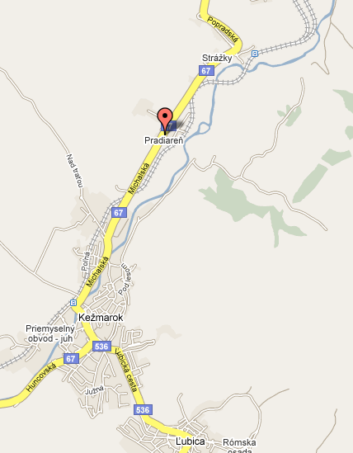



SOŠ
Kežmarok 

KEŽMAROK

POPRAD

LEVOČA

